ЧЕЛЯБИНСКАЯ ОБЛАСТЬ

СОБРАНИЕ ДЕПУТАТОВ
ЗЛАТОУСТОВСКОГО ГОРОДСКОГО ОКРУГА

РЕШЕНИЕ
№ 77-ЗГО от 02.10.2018 г.

О внесении изменений в решение Собрания депутатов Златоустовского городского округа от 28.12.2009 г. № 103-ЗГО «Об утверждении Генерального плана Златоустовского городского округа и Правил землепользования и застройки Златоустовского городского округа»

В соответствии с Градостроительным кодексом Российской Федерации, Федеральным законом «Об общих принципах организации местного самоуправления в Российской Федерации» от 06.10.2003 г. № 131-ФЗ, Уставом Златоустовского городского округа, в связи с необходимостью уточнения градостроительного зонирования территории города, на основании заключения о результатах публичных слушаний по внесению изменений в «Правила землепользования и застройки города Златоуста» от 30 июля 2018 г.,
Собрание депутатов Златоустовского городского округа РЕШАЕТ:

1. Утвердить изменения в Правила землепользования и застройки Златоустовского городского округа, утвержденные решением Собрания депутатов Златоустовского городского округа от 28.12.2009 г. №103-ЗГО согласно приложению к настоящему решению.
2. Опубликовать данное решение в официальных средствах массовой информации и в сети «Интернет».
3. Контроль исполнения решения возложить на комиссию по промышленности, предпринимательству и строительству.

Председатель Собрания депутатов  Златоустовского городского округа | А.М. Карюков

Приложение
к решению Собрания депутатов
Златоустовского городского округа
от 02.10.2018 г. № 77-ЗГО

Изменения в решение Собрания депутатов Златоустовского городского округа от 28.12.2009 г. № 103-ЗГО «Об утверждении Генерального плана Златоустовского городского округа и Правил землепользования и застройки Златоустовского городского округа» :

1. Образование зоны Г (зона производственная) по земельному участку с кадастровым номером 74:25:0100701:136, площадью 6544 кв. метра, расположенному по адресному ориентиру: Челябинская область, г. Златоуст, для строительства комплекса придорожного сервиса.

Вносимое изменение в «Правила землепользования и застройки территории Златоустовского городского округа»

Границы  квартала | Характер  вносимых изменений | Номер  градостроительной зоны | Градостроительный индекс подзоны
Границы  квартала | Характер  вносимых изменений | Номер  градостроительной зоны | действующее  зонирование | с учетом  изменений
1 | 2 | 3 | 4 | 5
адресный ориентир: Челябинская область, г. Златоуст,  Земельный участок с кадастровым номером 74:25:0100701:136  площадью 6544 м² | образование зоны Г (зона производственная)  Сохранение остальных территориальных зон без изменения (в границах и по функциональному использованию) |  |  | 01 29 Г.

Градостроительная зона Г. (зона производственная)

Примечание: На «Карте градостроительного зонирования территории Златоустовского городского округа» и в пояснительной записке приняты следующие обозначения:

01 29 Г.
вид территориальной зоны
__________№ территориальной зоны
№ планировочного района по «Генеральному плану Златоустовского городского округа»

2. Изменения в «Карту градостроительного зонирования территории Златоустовского городского округа» (градостроительная зона 01 29)

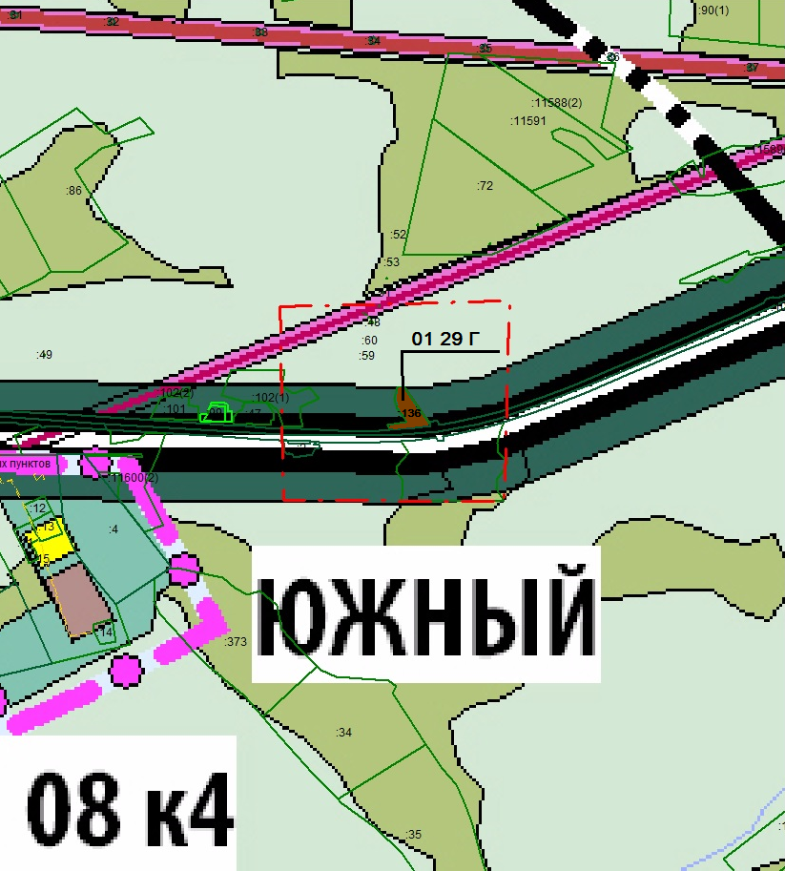

Глава Златоустовского городского округа В.А. Жилин

